**南京理工大学**

**信号检测与估计**

**——Matlab仿真**

**学 号 913104210226**

**姓 名 王 郁 涛**

**院 系 电子工程与光电技术学院**

**指导老师 顾 红**

**线性调频脉冲雷达的信号处理**

**一、实验目的**

仿真线性调频脉冲雷达的信号处理。设线性调频带宽为各学生学号末两位数，单位为MHz，时宽为200μs，占空比10%，雷达载频为10GHz，输入噪声为高斯白噪声。目标模拟分单目标和双目标两种情况，目标回波输入信噪比可变（-35dB～10dB），目标速度可变（0～1000m/s），目标幅度可变（1～100），目标距离可变（0～10000m），相干积累总时宽不大于10ms。单目标时，给出回波视频表达式；脉压和FFT 后的表达式；仿真LFM信号自相关函数，说明第一旁瓣高度，4dB输出脉冲宽度；给出脉压和FFT 后的输出图形；通过仿真说明各级处理的增益，与各级时宽和带宽的关系；仿真说明脉压时多卜勒敏感现象和多卜勒容限及其性能损失（脉压主旁比与多卜勒的曲线）。双目标时，仿真出大目标旁瓣盖掩盖小目标的情况；仿真出距离分辨和速度分辨的情况。

**二、实验原理与过程**

**1、线性调频信号（LFM）**

LFM信号(也称Chirp 信号)的数学表达式为：



式中为载波频率，为矩形信号，



上式中的up-chirp信号可写为：



当TB>1时，LFM信号特征表达式如下：







对于一个理想的脉冲压缩系统，要求发射信号具有非线性的相位谱，并使其包络接近矩形；其中就是信号s(t)的复包络。由傅立叶变换性质，S(t)与s(t)具有相同的幅频特性，只是中心频率不同而已。因此，Matlab仿真时只需考虑S(t);以下Matlab程序产生S(t)，并作出其时域波形和幅频特性。仿真波形如下：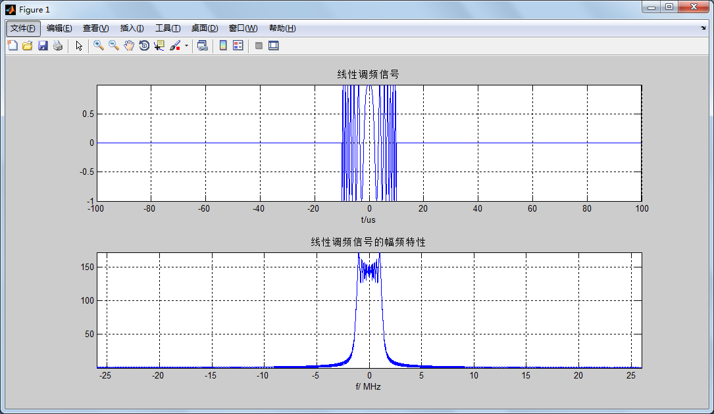

LFM信号的时域波形和幅频特性

**2、自相关函数**

在信号处理领域，自相关函数定义如下：

http://c.hiphotos.baidu.com/baike/s%3D459/sign=ae217d2695dda144de096db78bb6d009/cf1b9d16fdfaaf515128588a8e5494eef01f7a38.jpg

因此LFM的自相关函数可通过卷积定理在转换到频率处理。



仿真波形如下：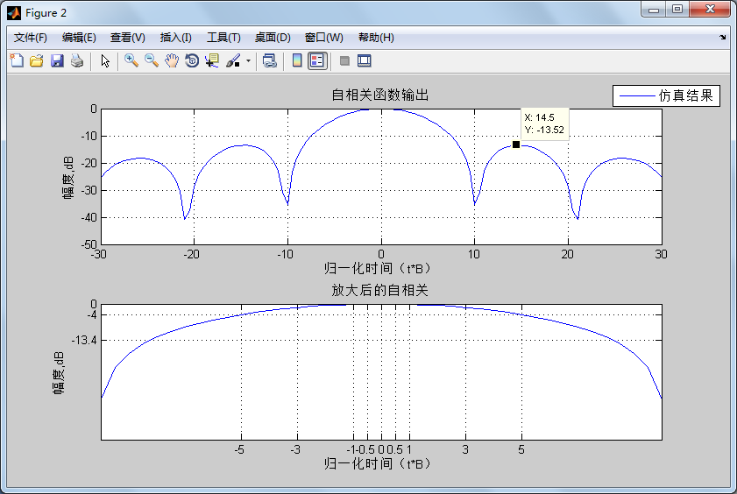

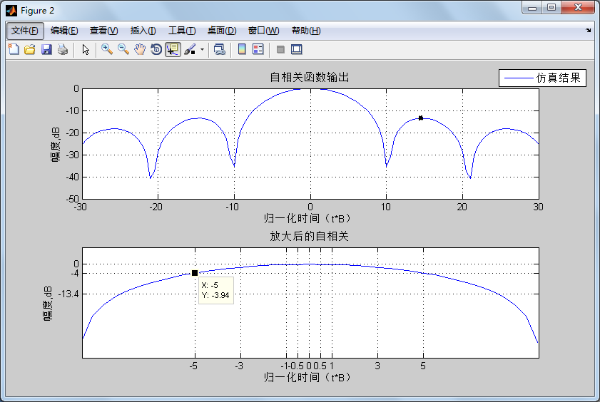

LFM信号的自相关函数

由仿真图可得：

第一旁瓣高度为-13.52dB；

4dB输出脉冲宽度为

**3、回波视频**

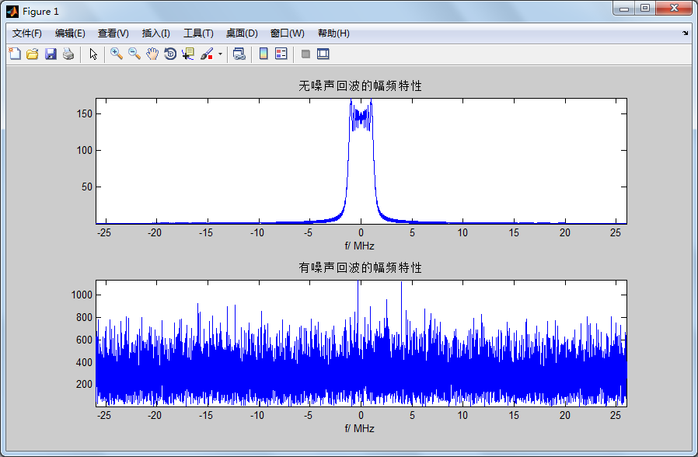

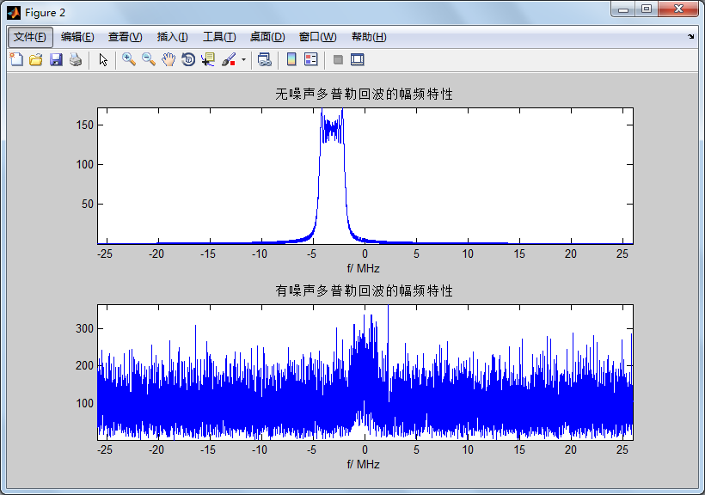

无多普勒和有多普勒情况下的回波视频

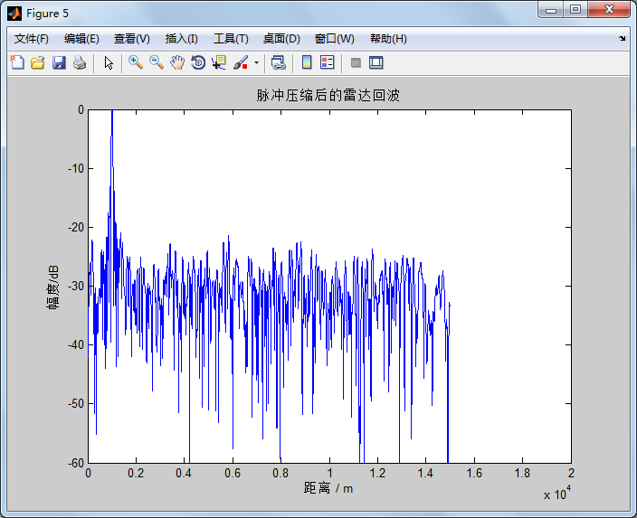

脉冲压缩后的雷达回波

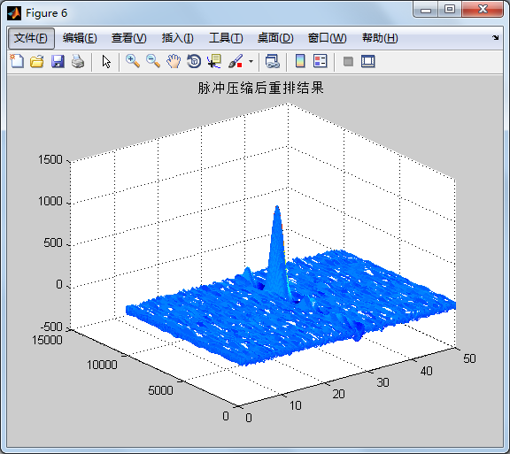

脉冲压缩重排结果

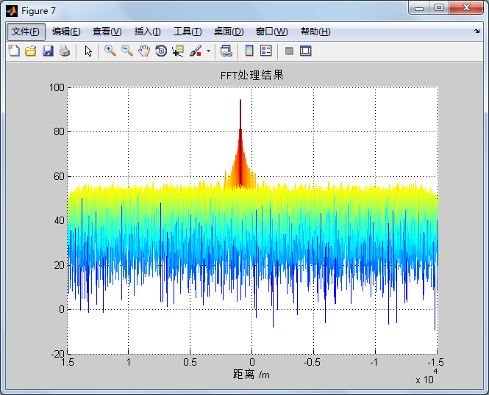

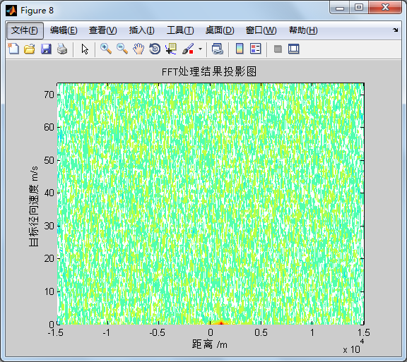

FFT处理结果

**4、各级处理增益**

理论值

脉冲压缩：

FFT：

仿真值

G=S峰值/N平均

**5、分辨率**

理论值

距离分辨率

速度分辨率

1. **实验感想**

本次实验通过脉压技术，分析了线性调频信号的特点的实现原理。从各方面考量，脉冲压缩技术广泛应用于雷达系统，并具有重要地位。经过这次仿真实验，我加深了对线性调频脉冲信号和匹配滤波器的理解，以及信号增益与时宽、宽积、压缩比的关系，不仅更全面的了解了MATLAB的仿真过程，同时也运用了MATLAB中的多种函数。本次实验也是对过去所学知识的一种回顾与巩固。

附录

Matlab 代码

%%---线性调频脉冲雷达仿真

close all;

clear all;

%=========================系统参数=========================

fc = 10e9; %载波 10GHz

C = 3e8; %光速

l = C/fc; %载波波长

T = 200e-6; %时宽 200us,脉冲重复周期 200us

B = 26e6; %调频带宽 26MHz

M = 50; %相干积累时间不大于10ms

SNR =-10; %信噪比

A = 1; %目标幅度

Fs=2*B;Ts=1/Fs; %采样频率和采样周期

K=B/T; %调频斜率

N=round(T/Ts); %每个发射周期采样点数

%============================LFM=============================

t0=linspace(-T/20,T/20,N/10);

t00=linspace(-T/2,T/2,N);

freq=linspace(-Fs/2,Fs/2,N);

z_left0=zeros(1,4680);

z_right0=zeros(1,4680);

St0=A*exp(j*pi*K*t0.^2); %调频信号表达式

St1=[z_left0,St0,z_right0]; %调频信号表达式补零

figure(1)

subplot(211)

plot(t00*1e6,real(St1)); %LFM时域

xlabel('t/us');

title('线性调频信号');

grid on;axis tight;

subplot(212)

freq=linspace(-Fs/2,Fs/2,N);

plot(freq*1e-6,fftshift(abs(fft(St1)))); %LFM幅频特性

xlabel('f/ MHz');

title('线性调频信号的幅频特性');

grid on;axis tight;

%===================自相关函数输出=====================

t0=linspace(-T/20,T/20,N/10);

z_left0=zeros(1,4680);

z_right0=zeros(1,4680);

St0=A*exp(j*pi*K*t0.^2); %调频信号表达式

Ht0=A*exp(-j*pi*K*t0.^2);

St1=[z_left0,St0,z_right0]; %调频信号表达式补零

Ht1=[z_left0,Ht0,z_right0];

Sot0=conv(St1,Ht1); %自相关函数

figure(2)

subplot(211)

L=2*N-1;

t1=linspace(-T,T,L);

Z0=abs(Sot0);

Z0=Z0/max(Z0); %归一化

Z0=20*log10(Z0+1e-6);

t1=t1*B;

plot(t1,Z0);

axis([-30,30,-50,inf]);grid on;

legend('仿真结果');xlabel('归一化时间（t*B）');ylabel('幅度,dB');

title('自相关函数输出');

subplot(212) %放大仿真结果

N1=10*Fs/B;

t2=-N1*Ts:Ts:N1*Ts;

t2=B*t2;

plot(t2,Z0(N-N1:N+N1));

axis([-inf,inf,-50,inf]);grid on;

set(gca,'Ytick',[-13.4,-4,0],'Xtick',[-5,-3,-1,-0.5,0,0.5,1,3,5]);xlabel('归一化时间（t*B）');ylabel('幅度,dB');

title('放大后的自相关');

%===========================回波信号=====================

t0=linspace(-T/20,T/20,N/10);

yanchi=347;

z_left=zeros(1,4680+yanchi);

z_right=zeros(1,4680-yanchi);

St0=A*exp(j*pi*K*t0.^2); %调频信号表达式

Ht=A*exp(-j*pi*K*t0.^2);

sr0=[z_left,St0,z_right]; %无噪声无多普勒回波信号

snr=-10; %信噪比

sr1=awgn(sr0,snr);

freq=linspace(-Fs/2,Fs/2,N);

figure(3)

subplot(211)

plot(freq*1e-6,fftshift(abs(fft(sr0))));

xlabel('f/ MHz');

axis tight;

title('无噪声回波的幅频特性');

subplot(212)

plot(freq*1e-6,fftshift(abs(fft(sr1))));

xlabel('f/ MHz');

axis tight;

title('有噪声回波的幅频特性');

v =10; %目标速度

fd=2*v/l; %多普勒频移

tt=linspace(-T/2,T/2,N);

st_fd=exp(j*2*pi*K*fd.*tt) %多普勒频移信号部分

sr10=sr0.*st_fd; %多普勒频移信号

sr11=awgn(sr0,snr,'measured'); %加高斯白噪声

figure(4)

subplot(211)

plot(freq*1e-6,fftshift(abs(fft(sr10))));

xlabel('f/ MHz');

axis tight;

title('无噪声多普勒回波的幅频特性');

subplot(212)

plot(freq*1e-6,fftshift(abs(fft(sr11))));

xlabel('f/ MHz');

axis tight;

title('有噪声多普勒回波的幅频特性');

Rmin=0;Rmax=20e3; %测量距离的min和max

Rw=Rmax-Rmin;

Tw=2*Rw/C;

Num=ceil(Tw/Ts); %每个发射周期采样点数

v =10; %目标速度

fd=2*v/l; %多普勒频移

t=linspace(2*Rmin/C,2*Rmax/C,Num);

Nfft=2^nextpow2(2*N-1); %脉冲压缩时fft点数（频域采样定理，L>M+N-1,不然会混叠）

Raw_data = zeros(M, N);

Maiya = zeros(M, N);

for ii = 1:M

%---------------构造发射信号和回波信号

t0=linspace(-T/20,T/20,N/10);

t00=linspace(-T/2,T/2,N);

freq=linspace(-Fs/2,Fs/2,N);

z_left0=zeros(1,4680);

z_right0=zeros(1,4680);

yanchi=347;

z_left=zeros(1,4680+yanchi);

z_right=zeros(1,4680-yanchi);

St0=A*exp(j*pi*K*t0.^2);

St1=[z_left0,St0,z_right0]; %发射信号

sr0=[z_left,St0,z_right]; %无噪声无多普勒回波信号

st_fd=exp(j*2*pi*K*fd.*t00) ; %多普勒频移信号部分

sr10=sr0.*st_fd; %多普勒频移信号

sr11=awgn(sr0,snr,'measured'); %回波信号加高斯白噪声

%---------------脉冲压缩/匹配滤波

Srw=fft(sr11,Nfft); %回波fft

Sw=fft(St1,Nfft); %发射信号fft

Sot=fftshift(ifft(Srw.*conj(Sw))); %频域相乘

N0=Nfft/2-N/2;

Z=Sot(N0:N0+N-1);

Maiya(ii,:) = Z(:); %存储当前PRI 期间脉冲压缩的结果

Z = abs(Z);

Z=Z/max(Z);

Z=20*log10(Z+1e-6); %对脉压后结果归一化并转换为db值

figure(5)

plot(t00*C/2,Z)

axis([Rmin,Rmax,-60,0]);

xlabel('距离 / m');ylabel('幅度/dB')

title('脉冲压缩后的雷达回波');

end

%===========================距离门重排=====================

figure(6)

for i=1:N

PR(i,1:50)=Maiya(i:N:(M-1)*N+i); %可能性

end

mesh(real(PR));

title('脉冲压缩后重排结果');

%===========================FFT处理=====================

FFT_Output = fft(Maiya);

FFT_Outputdb=20*log10(abs(FFT_Output));

fds = 1/T; %重复频率

vt = (0:M-1).*0.5*l*fds/M; %遍历目标径向速度v=fd*l*0.5

figure(7)

r = t00*C/2;

mesh(r,vt,FFT_Outputdb);

view(180,0)

xlabel('距离 /m'); ylabel('目标径向速度 m/s');

title('FFT处理结果');

figure(8)

contour(r,vt,FFT_Outputdb);

xlabel('距离 /m'); ylabel('目标径向速度 m/s');

title('FFT处理结果投影图');